- 已完成之工程案件
工程名稱 | 蘆竹區宏竹活動中心及風雨球場修繕工程 |  | 施作地點 | 宏竹里
工程內容 | 1、廁所整修。2、球場周邊加裝菱形網圍籬及電動雨遮簾。3、球場加裝投光燈照明及電扇。4、活動中心增設不鏽鋼門。
工程效益 | 活絡既有硬體設施及促進體育活動之推廣，營造政府機關主動、積極、勤政之形象。
工程經費 | 1,613,022元 |  | 完工時間 | 104/12/7
圖片
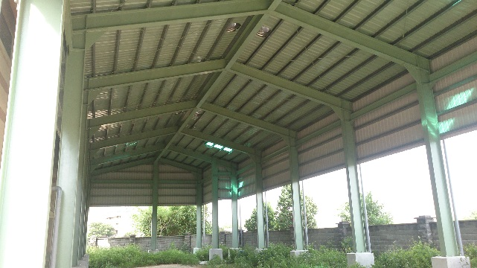 |  | 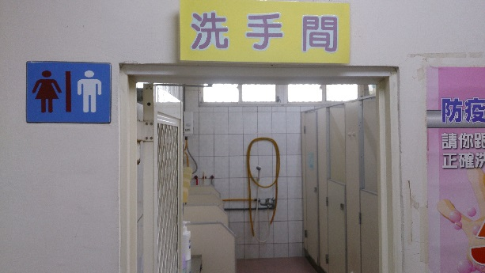
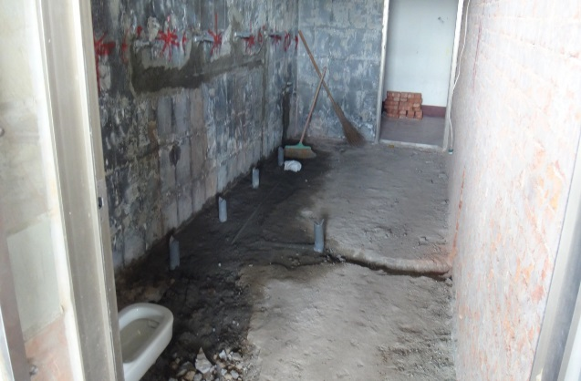 |  | 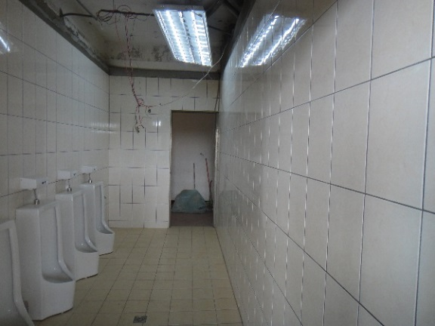
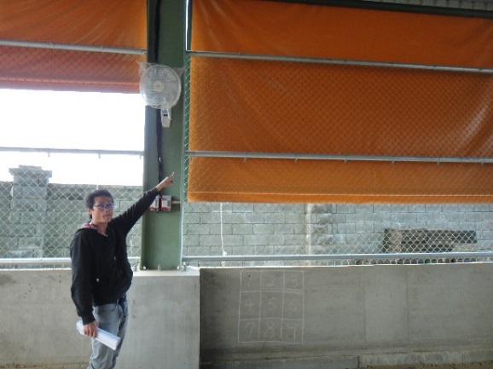 |  | 